CARTES AVEC PHOTOFILTRE 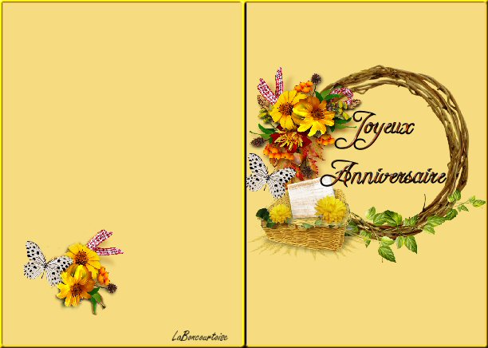
1) ouvrir le logiciel Photofiltre,
2) ouvrir un nouveau fichier 300 de larg, 430 haut, fond blanc, décocher transparence automatique
3) outil, «IMAGE », encadrement extérieur larg.5, couleur (à votre convenance sauf blanc) à noter que l’encadrement doit être plus foncé que la couleur intérieure que l’on mettra après pour le contraste, et OK.
4) outils effet miroir (à gauche), cocher « assembler à droite.
5) outil baguette magique , clic et venir sélectionner en cliquant d’abord dans le coté droit de la carte, une fois la sélection faite pour sélectionner le 2ème coté gauche, appuyer sur la touche Ctrl en même temps que l’outil baguette magique et clic, les deux cotés sont sélectionnés.
6) choisir une couleur dans la palette assez clair dans les mêmes tons que l’encadrement, clic sur OUTIL DE REMPLISSAGE, (pot de peinture) et venir cliquer de chaque coté de la carte afin de remplir avec la couleur choisie.
7) désactiver la sélection en allant sur « sélection » masquer la sélection
8) clic sur ouvrir (le document jaune en haut à gauche)pour aller chercher un tube image, c'est-à-dire, une image transparente en PNG qui doit être dans un dossier de l’ordinateur, clic pour l’ouvrir, une fois dans photofiltre, si l’image est trop grande, la redimensionner en cliquant sur IMAGE, taille de l’image, et modifier la largeur en fonction de la largeur de la carte qui est de 300 pour un coté donc 250 maxi, la hauteur se redimensionne automatiquement en gardant les proportions. Une fois redimensionnée, clic sur l’image et « COPIER » revenir sur la carte et « COLLER » et la déplacer à convenance.
9) revenir sur l’image et redimensionner à nouveau encore plus petit (environ 150 de large) pour la placer à gauche ou ne prendre qu’une partie de l’image(voir la carte plus haut)
10) Mettre éventuellement un texte avec l’outil TEXTE lorsque tout semble correct, allez sur « CALQUE » fusionner tous les calques. Il n’y a plus qu’à « enregistrer sous » nommer la création et type de fichier en JPG ;

